[图像问题引发撤稿！苏州大学附属第二医院呼吸内科科主任研究涉嫌学术不端](https://mp.weixin.qq.com/s?__biz=MzkyNzY3NzY3Nw==&mid=2247502035&idx=5&sn=dc5f2ebb7ac1ef7dde39b3b34eba0b41)

[学术深瞳](javascript:void(0);)2025-04-27 12:43:33广东

国际期刊《Molecular Therapy — Nucleic Acids》2018年发表的肺癌研究**‘uc.454 Inhibited Growth by Targeting Heat Shock Protein Family A Member 12B in Non-Small-Cell Lung Cancer’ uc.454通过靶向HSPA12B抑制非小细胞肺癌生长**（ doi: 10.1016/j.omtn.2018.05.004  ）因大规模图像重复，于2025年4月26日被撤稿。该研究由Jun Zhou , Chenghai Wang , Weijuan Gong , Yandan Wu , Huimin Xue , Zewei Jiang , **Minhua Shi**（通讯作者，科主任）共同完成，通讯单位为苏州大学附属第二医院呼吸内科。

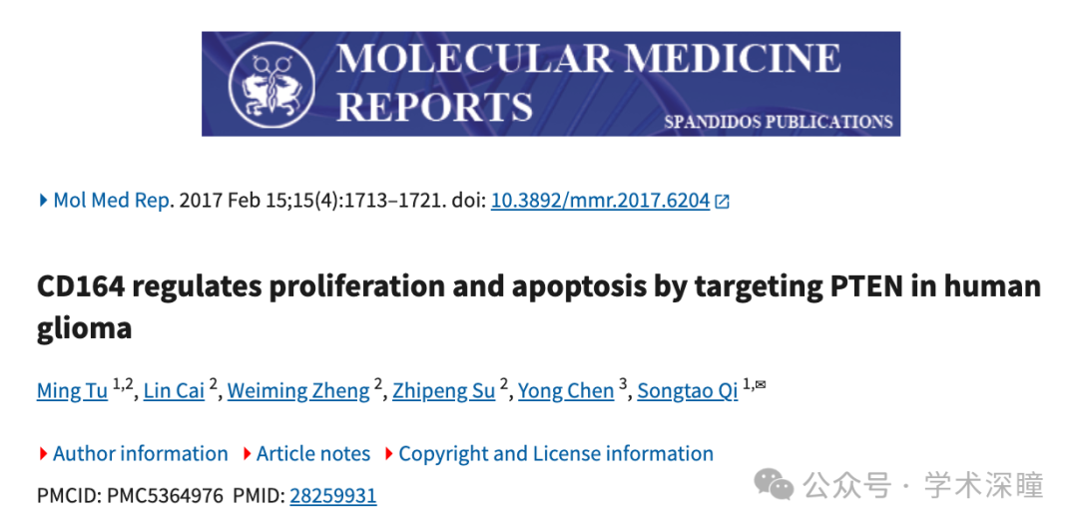

**2025年3月评论人Actinopolyspora biskrensis指出：**

本文中的数据似乎来源于另一篇无关作者的论文。多幅图中似乎都存在这种情况。

图3B，《American Journal of Cancer Research》（2017），PubMed编号：29312798

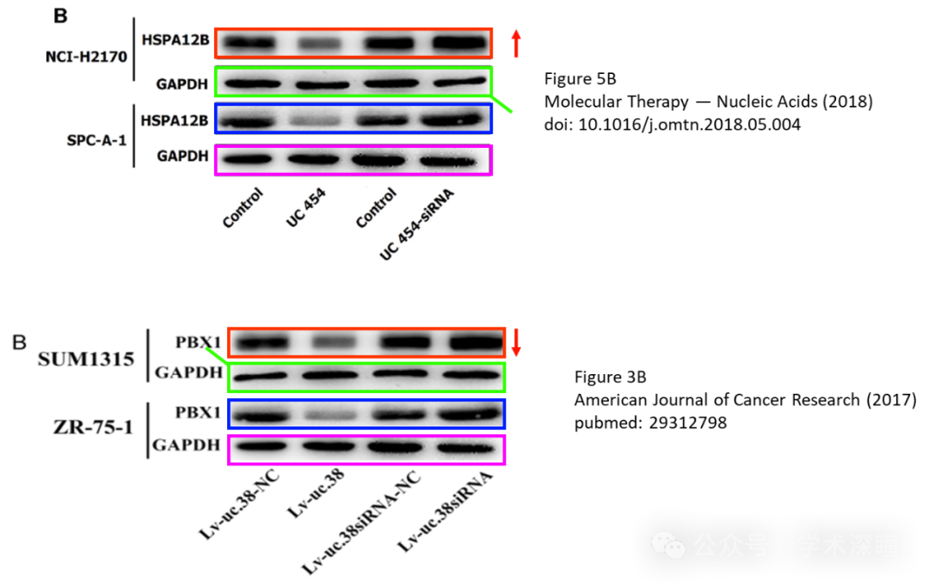

这是另一个数据似乎来源于早期论文的例子。我没有标出所有的匹配项（其中一些已被翻转或旋转）。整篇论文中存在类似的问题。

或许期刊会进行调查。

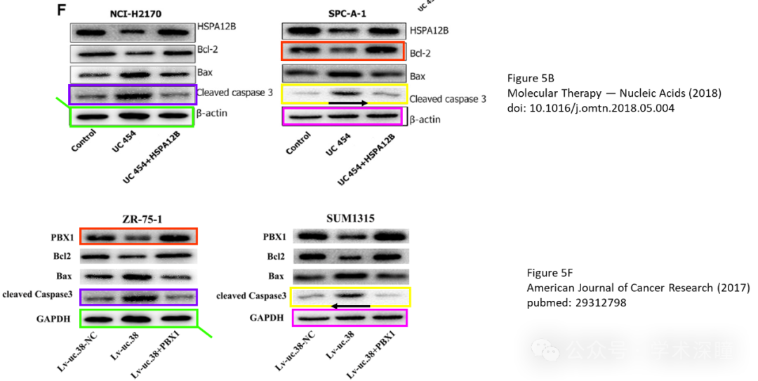

**通讯作者Minhua Shi回复：**

感谢您对本文的深刻批评。对于这些意外重叠的图像，我感到非常惊讶。作为通讯作者，我向您保证，所有的实验确实都已完成。然而，由于这项工作是在7年前进行的，原始数据已经无法提供，因此我们无法证明实验数据的准确性。因此，我们同意撤回这篇论文。

**2025年4月评论人Hoya camphorifolia发布了本文的撤稿声明：**

2025年4月26日撤回。

根据主编的要求，本文已被撤回。一位读者向编辑部表达了担忧，这些担忧也在Pubpeer讨论区（https://pubpeer.com/publications/FD842C87F61D95252789297B766648）中得到了回应，读者指出本文中的一些图像与《美国癌症研究杂志》中的一篇文章存在相似之处。编辑部进行的图像分析显示，本文中的图2C、2D、5B、5C、5D、6C、6E、7B和7F中的图像与2017年发表在《美国癌症研究杂志》上的一篇文章（Zhang等，2017年，《美国癌症研究杂志》7卷，2438–2451页）中的图像存在相同或经过修改的重用。这种未适当注明来源的数据重用，构成了对科学出版体系的严重滥用。通讯作者表示，所有作者都同意撤回这篇论文。

消息来源：

https://pubpeer.com/publications/FD842C87F61D95252789297B766648#0

如需论文查重，请联系QQ号3953278353

